ИНФОРМАЦИЯ
об исполнении бюджета муниципального
образования Малмыжский муниципальный район

Кировской области за 1 полугодие 2023 года

За 1 полугодие 2023 года объем поступивших доходов в бюджет района составил 365 289,8 тыс. рублей, в том числе средства областного бюджета поступили в сумме 293 558,9 тыс. рублей. Удельный вес поступлений областных средств в объеме доходов бюджета района составил 80,3 %.
Структура поступивших доходов в бюджет района представлена на следующем слайде:

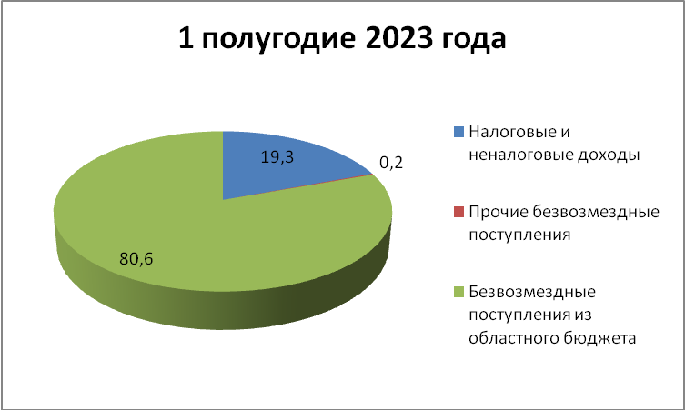
Основной доходный источник бюджета района – налог на доходы физических лиц – составляет в объеме поступивших налоговых и неналоговых доходов 27 %. Норматив зачисления налога в бюджет района составляет 21 %. За 1 полугодие 2023 года поступление налога в бюджет района составило 19 112,6 тыс. рублей или 47,5% к уточненному годовому плану.
Выполнение годовых плановых назначений бюджета района представлено на следующем слайде:

ВЫПОЛЕНИЕ ГОДОВЫХ ПЛАНОВЫХ НАЗНАЧЕНИЙ
ЗА 1 ПОЛУГОДИЕ 2023
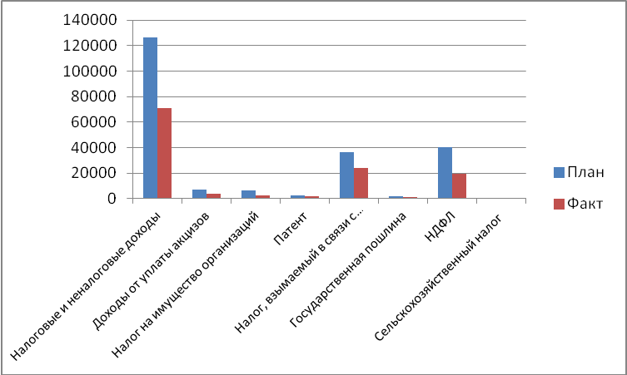

В анализируемом периоде поступление налоговых и неналоговых доходов в бюджет района составило 70 663,9 тыс. рублей или 56 % от уточненного плана, утвержденного в сумме 126 107,4 тыс. рублей. Выполнение бюджетных назначений по налогу на доходы физических лиц составило 47,5 % к уточненному плану, по налогу, взимаемому в связи с применением патентной системы налогообложения 68,2 % , по единому сельскохозяйственному налогу – 125,5 %, по государственной пошлине – 60,6 %, по акцизам – 54,4 %, по налогу, взимаемому с применением упрощенной системы налогообложения- 65,9 %.
К соответствующему периоду прошлого года в 1 полугодии 2023 года поступления по налоговым и неналоговым доходам в бюджет района увеличились на 5672,0 тыс. рублей или на 8,7 %.
Анализ поступлений налоговых доходов в сравнении с прошлым годом представлен на следующем слайде:

РОСТ (СНИЖЕНИЕ) ПОСТУПЛЕНИЙ НАЛОГОВЫХ ДОХОДОВ В СРАВНЕНИИ С СООТВЕТСТВУЮЩИМ ПЕРИОДОМ ПРОШЛОГО ГОДА

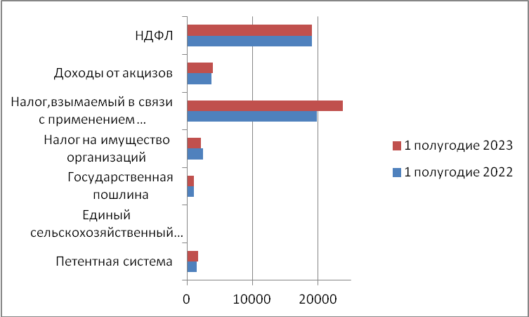

В целом по налоговым доходам объем поступлений увеличился на 1994,4 тыс. рублей или на 4,1 %, в основном за счет поступления средств по упрощенной системе налогообложения на 3927,4 тыс. рублей или на 19,7 % налога на доходы физических лиц на 78,0 тыс. рублей или на 0,4 %, по налогу, взимаемому в связи с применением патентной системы налогообложения на 298,3 тыс. руб. или на 21,0 %.
Рост поступлений к соответствующему периоду прошлого года сложился по доходам от уплаты акцизов на 177,2 тыс.руб. или на 4,7 %, по единому сельскохозяйственному налогу на 34,4 тыс. рублей или в 2 раза , по государственной пошлине на 52,4 тыс. рублей или 5,2.
В тоже время наблюдается снижение поступлений по налогу на имущество организаций на 337,0 тыс.руб. или на 13,8 %.
Анализ поступлений неналоговых доходов в сравнении с прошлым годом представлен на следующем слайде:

РОСТ (СНИЖЕНИЕ) ПОСТУПЛЕНИЙ НЕНАЛОГОВЫХ ДОХОДОВ В СРАВНЕНИИ
С СООТВЕТСТВУЮЩИМ ПЕРИОДОМ ПРОШЛОГО ГОДА (ТЫС.РУБ.)

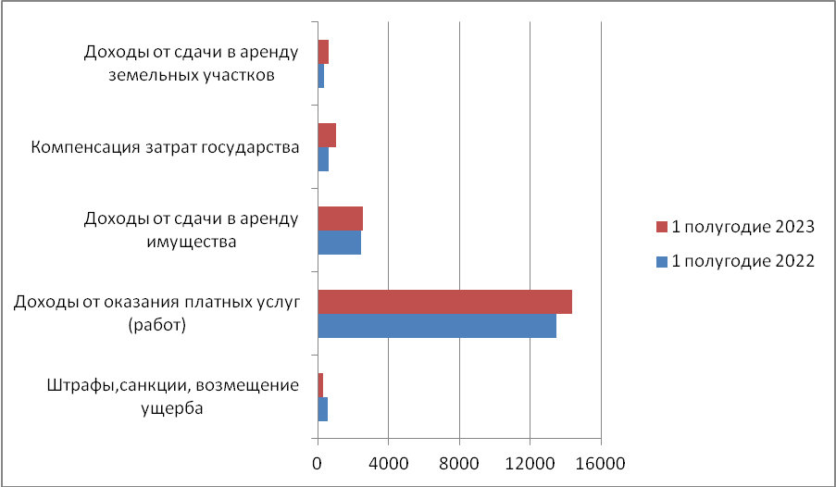
К уровню прошлого года по неналоговым доходам объем поступлений увеличился на 1556,6 тыс. рублей или на 8,9 %, в том числе: по плате за негативное воздействие на окружающую среду на 78,9 тыс. рублей или в 2,3 раза , по доходам от продажи земли на 465,8 тыс. рублей или в 4,5 раз, по доходам от оказания платных услуг на 924,9 тыс. рублей или на 6,8 %, по доходам от сдачи в аренду земельных участков на 260,8 тыс.руб. или на 71,2 %, по доходам от аренды имущества на 55,9 тыс.руб. или на 2,2 % и также увеличились доходы от компенсации затрат государства на 425,1 тыс.руб. или на 72 %.
Снижение поступлений в анализируемом периоде к уровню соответствующего периода прошлого года отмечается по штрафам на 224,9 тыс.руб. или на 41,6 % по прочим доходам от использования имущества на 1,5 тыс.руб. или на 2,5 %, прочие неналоговые доходы на 423,8 тыс.руб. , уменьшение произошло за счет отсутствия в 2023 проектов по инициативным платежам.
Выполнение бюджетных назначений по безвозмездным поступлениям составило 45,9 % к уточненному годовому плану, в том числе безвозмездных поступлений из областного бюджета – 45,8 %. Относительно прошлого года межбюджетные трансферты из областного бюджета увеличились на 73 851,2 тыс. рублей (на 33,4 %), в том числе за счет дотации на выравнивание бюджетной обеспеченности на 16 749,4 тыс. рублей (на 33,3 %), субсидий на 39 510,8 тыс. руб. (на 64,5%), субвенций на 17 252,3 тыс. рублей (на 17,1%), по прочим безвозмездным поступлениям увеличение на 367,8 тыс. рублей или на 52,5 %, рост произошел за счет привлечения средств на проведение праздничных мероприятий (Сабантуй).
Уменьшение по иным межбюджетным трансфертам на 29,1 тыс.руб. (на 0,4%).
За 1 полугодие 2023 года бюджет муниципального района по расходам исполнен в объеме 347 360,3 тыс. рублей или 44,22 % к годовому плану.
В разрезе разделов бюджетной классификации исполнение бюджета представлено в таблице:
Наименование показателя |  | Разд. | Утверждено сводной бюджетной росписью (тыс.руб.) | Исполнено (тыс. руб.) | Процент исполнения (%)
Общегосударственные вопросы |  | 0100 | 50 776,83 | 23197,97 | 45,69
Национальная безопасность и правоохранительная деятельность |  | 0300 | 3195,7 | 1025,44 | 32,1
Национальная экономика |  | 0400 | 77 068,79 | 20901,23 | 27,2
Жилищно-коммунальное хозяйство |  | 0500 | 89 197,20 | 17457,360 | 19,57
ОХРАНА ОКРУЖАЮЩЕЙ СРЕДЫ |  | 0600 | 283,04 | 0 | 0
Образование |  | 0700 | 391208,33 | 208422,71 | 53,27
Культура и кинематография |  | 0800 | 86 200,41 | 38242,49 | 44,36
Социальная политика |  | 1000 | 26 191,25 | 11749,2 | 44,85
Физическая культура и спорт |  | 1100 | 9 040,91 | 86,51 | 0,95
Обслуживание государственного и муниципального долга |  | 1300 | 1 200,0 | 0 | 0
Межбюджетные трансферты общего характера бюджетам субъектов Российской Федерации и муниципальных образований |  | 1400 | 50294,3 | 26277,39 | 52,24
ВСЕГО РАСХОДОВ: |  |  | 785 554,76 | 347360,30 | 44,22

